التقرير السنوي لمرصد المسؤولية الاجتماعية
العام الجامعي 1445هـ

جدول المحتويات
الموضوع | الصفحة
كلمة المشرف | 4
الفصل التمهيدي: عن مرصد المسؤولية الاجتماعية | 6
نبذه عن المرصد | 7
الرؤية والرسالة والقيم والأهداف................................................................................................................................................................................................................................................................................ | 8
الهيكل التنظيمي لوكالة الجامعة.................................................................................................................................................................................................................................................................................. | 10
لجان وفرق المرصد | 12
الفصل الأول: القوى البشرية بالمرصد | 13
(1/1) البيانات الإحصائية لمنسوبي المرصد | 14
(1/2) تدريب منسوبي المرصد الوكالة....................................................................................................................................................................................................................................................................................... | 16
الفصل الثاني: الأنشطة والفعاليات........................................................................................................................................................................................................................................................................................ | 18
(2/1) أنشطة المرصد على المستوى الإداري خلال العام الجامعي 1439/1440هـ................................................................................................................................................................................................... | 19
(2/1/1) أنشطة قسم الشؤون الإدارية وشؤون الموظفين.................................................................................................................................................................................................................................. | 19
(2/1/2) أنشطة قسم العلاقات العامة والإعلام................................................................................................................................................................................................................................................. | 21
(2/1/2/1) الأخبار والنشر...................................................................................................................................................................................................................................................................... | 23
(2/1/2/2) مواقع التواصل الاجتماعي.................................................................................................................................................................................................................................................... | 24
(2/1/2/3) أعمال التصميم................................................................................................................................................................................................................................................................... | 25
(2/1/2/4) أعمال المحتوى للبوابة الإلكترونية....................................................................................................................................................................................................................................... | 26
(2/1/2/5) تغطية الزيارات والفعاليات وورش العمل والملتقيات.......................................................................................................................................................................................................... | 27
(2/1/3) أنشطة قسم المتابعة.............................................................................................................................................................................................................................................................................. | 30
(2/2) أنشطة وحدة الخدمات المساندة..................................................................................................................................................................................................................................................................... | 30
(2/3) أنشطة وحدة تنظيم أعمال اللجان ومتابعتها................................................................................................................................................................................................................................................... | 31
الفصل الثالث: الإنجازات ............................................................................................................................................................................................................................................................................................. | 33
(3/1) إنجازات المرصد على مستوى السياسات خلال العام الجامعي 1445 هـ............................................................................................................................................................................................. | 35
(3/2) إنجازات المرصد في مجال المسؤولية الاجتماعية خلال العام الجامعي 1439/1440هـ.................................................................................................................................................................................... | 35
(3/3) إنجازات المرصد في مجال التعاملات الإلكترونية خلال العام الجامعي 1439/1440هـ.................................................................................................................................................................................. | 36
(3/4) إنجازات المرصد في مجال الشراكات خلال العام الجامعة 1445 هـ..................................................................................................................................................................................................... | 37
(3/5) إنجازات المرصد في مجال البحوث والدراسات خلال العام الجامعة 1445 هـ..................................................................................................................................................................................... | 37
الفصل الرابع: مؤشرات قياس الأداء والرؤى المستقبلية....................................................................................................................................................................................................................................................... | 39
(4/1) أهداف ومبادرات الخطة التشغيلية للوكالة...................................................................................................................................................................................................................................................... | 40
(4/2) مؤشرات الأداء للوكالة....................................................................................................................................................................................................................................................................................... | 41
(4/3) المعوقات ومقترحات التحسين................................................................................................................................................................................................................................. | 49
(4/4) الرؤى التطويرية للمرصد ....................................................................................................................................................................................................................................................................... | 50

صورة معبرة

كلمة المشرف:
تعد خدمة المجتمع إحدى الوظائف الرئيسة للجامعات، وذلك على اعتبار أن الجامعة بالإضافة إلى وظيفتها التعليمية والبحثية تتولى إدارة ملف خدمة المجتمع وانطلاقاً من ذلك عملت الجامعات على إيلاء هذا الملف عناية قصوى، وذلك لارتباطه الوثيق بوظائفها المطلوبة منها، ولدوره الحاسم في نجاح خطط التنمية وتماشياً مع هذا التوجه أولت الجامعة موضوع خدمة المجتمع اهتماماً خاصاً، وذلك انطلاقاً من رؤيتها التطويرية والتي ترتكز في أحد أسسها الكبيرة على فلسفة "جامعة للجميع"، حيث تُعد الجامعة موضوع خدمة المجتمع أحد أهم القضايا التي اعتنت بها في خطتها الاستراتيجية بمراحلها الثلاث.
وانطلاقاً من أهداف جامعة المجمعة ورسالتها في خدمة المجتمع، وإسهامها في تلبية احتياجاته، ولأن الجامعة تؤمن بالتخصص بشكل دقيق، وتعمل عل مأسسة كل النشاطات التي تعنى بها، فقد تم تأسيس مرصد المسؤولية الاجتماعية ليتولى إدارة ملف المسؤولية الاجتماعية في الجامعة بشكل متخصص بهدف تطويره، وذلك باعتباره أحد المهام الرئيسة في نشاط الجامعة ولارتباطه أيضاً بوظيفة الجامعة المجتمعية، حيث يهدف هذا المرصد إلى الرصد والتوثيق وبناء المؤشرات، وتحليل الواقع، وتقديم المبادرات والخطط التطويرية لبرامج المسؤولية الاجتماعية المختلفة. وقد أسهم المرصد في تقديم حلول مبتكرة للتحديات التي تواجه المجتمع من خلال عدد من المبادرات المجتمعية ساهم في بناءها وتنفيذها منسوبي الجامعة والمجتمع المحلي من مختلف المراحل العمرية والاهتمامات.
وإيماناً منا بأهمية الرصد والتوثيق والشفافية في تنفيذ الأعمال، يضع المرصد تقريره السنوي للعام الجامعي1445، أمام المتابع، وذلك رغبة في نشر إتاحة المجال من أجل الوصول إلى المعلومة من جهة، والحصول على التغذية الراجعة من جهة أخرى، أملاً في تحقيق متطلبات التطوير المنشود لبرامج ونشاطات المرصد.
المشرف على مرصد المسؤولية الاجتماعية

د. فيصل بن فرج المطيري

الفصل التمهيدي
نبذة عن مرصد المسؤولية الاجتماعية:
يعد مجال المسؤولية الاجتماعية من المجالات المهمة والمسؤوليات الملحة للجامعات وذلك بحكم طبيعة عمل الجامعات وأهدافها ورسالتها ودورها المؤثر في المجتمعات وقدرتها على معالجة قضايا المجتمع المحلي ، بالإضافة إلى دورها الرئيس في قبول وتخريج الطلاب والبحث العلمي، الأمر الذي يحتم عليها إيجاد جهة ترتبط تنظيمياً بالإدارة العليا في الجامعة لتكون بمثابة الذراع التي تستطيع الجامعة من خلالها القيام بوظيفتها في تفعيل مهام المسؤولية الاجتماعية وتحقيق أهدافها ، وانطلاقاً من ذلك عملت جامعة المجمعة على إنشاء مرصد المسؤولية الاجتماعية ليكون هو الذراع الذي يساعد الجامعة على القيام بالدور المنوط بها في مجال المسؤولية الاجتماعية , حيث يتولى المرصد إدارة هذا الملف من خلال تنفيذ المبادرات المحققة لأهداف الجامعة في مجال المسؤولية الاجتماعية .
ويتكون المرصد من عدد من المراكز والوحدات المساندة وهي مركز الاسرة والطفولة ومركز خدمات ذوي الاحتياجات الخاصة ومركز العمل التطوعي ووحدة التوعية والتثقيف ووحدة المشاركات المجتمعية ووحدة برامج التنمية المحلية.

الرؤية :
تحقيق الريادة في تطوير برامج المسؤولية الاجتماعية.
الرسالة:
يسعى مرصد المسؤولية الاجتماعية لتعزيز دور الجامعة في المجتمع من خلال تفعيل جانب المسؤولية الاجتماعية.
الأهداف الاستراتيجية:
- تطوير وإثراء المعرفة في مجال المسؤولية الاجتماعية كمرتكز للتنمية المستدامة في المجتمع.
- العمل على تفعيل ممارسة المسؤولية الاجتماعية لدى منسوبي الجامعة.
- العمل على تفعيل المبادرات الاجتماعية من خلال الشراكة مع مؤسسات القطاع الحكومي والخاص والغير ربحي، والتنسيق مع الجهات ذات العلاقة في الجامعة.
- المساهمة في وضع الحلول العلمية لتعزيز المسؤولية الاجتماعية في المجتمع من خلال البرامج التي تحقق التنمية المستدامة في المجتمع.
- تنمية المهارات والقدرات الذاتية لدى منسوبي الجامعة من (الجنسين) واستثمارها في خدمة المجتمع، وذلك بالتكامل مع كافة قطاعات الجامعة ذات العلاقة.
- التفاعل مع قضايا المجتمع المختلفة بما يسهم في نمو الحس الوطني الايجابي لإفراد المجتمع.
- تأصيل اواصر التعاون بين المرصد وغيره من المراصد على المستوى الخليجي والعربي والعالمي.

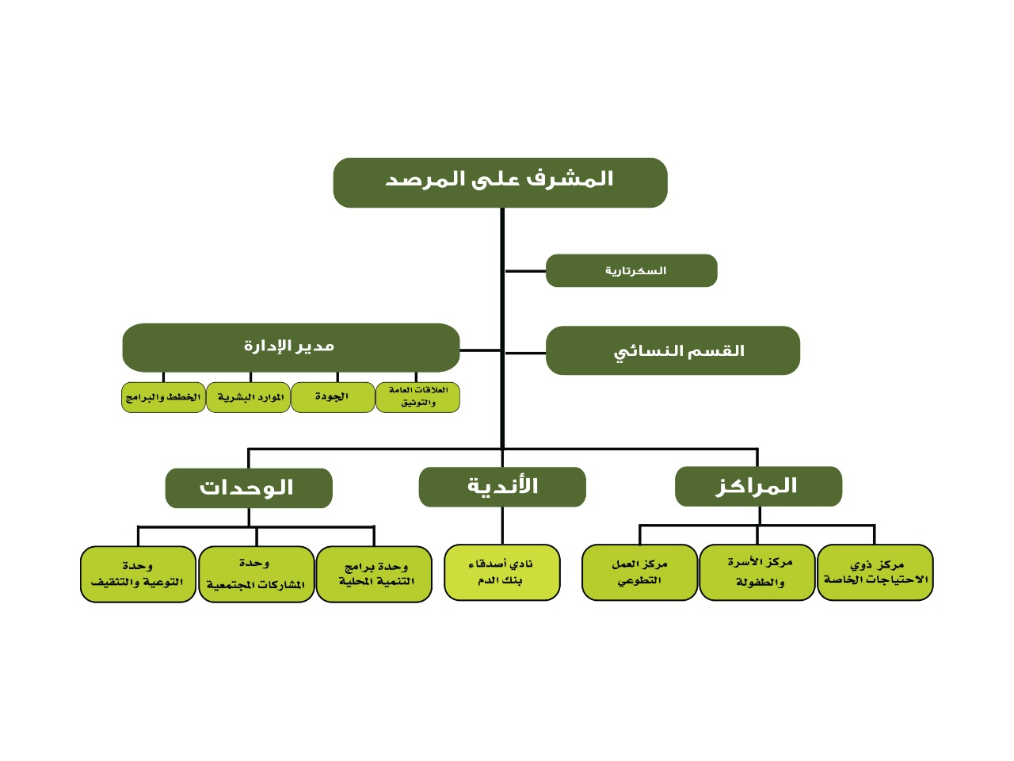
الــــــهيكل التنظيمي :

الفصل الأولى
القوى البشرية بالإدارة

الفصل الأولى
القوى البشرية بالإدارة
يعمل المرصد على الاهتمام المستمر باختيار الكوادر البشرية ، حيث يتنوع منسوبي المرصد بين الأكاديميين والفنيين والإداريين وذلك تماشياً مع مهام المرصد واختصاصاته، حيث يتكون منسوبي المرصد مما يلي:
(1/1) البيانات الإحصائية لمنسوبي الإدارة:
جدول يبين أعداد منسوبي المرصد ومؤهلاتهم وفق الجنس للعام الجامعي 1441/ 1442هـ
المؤهل | ذكر | أنثى | المجموع | النسبة
دكتوراه |  | 2
ماجستير |  | 1
دبلوم عالي
بكالوريوس |  | 1
دبلوم |  | 1
ثانوي |  | 1
المجموع
النسبة

(1/2)
تطوير أداء منسوبي المرصد :
يعد التدريب أحد الأسس التي تتبعها المنظمات لتطوير الأداء داخلها مما ينعكس على تطوير أدائها عند تنفيذ مهامها، وانطلاقاً من ذلك حرص المرصد على الاهتمام بهذا الجانب، حيث تتضح جهود المرصد في مجال تطوير منسوبيه في البيانات التالية:
التدريب | برامج تنظمها الجامعة | برامج الجامعة | برامج المرصد | برامج خارج الجامعة | المجموع
النسبة

الفصل الثاني
الأنشطة والفعاليات

الفصل الثاني
الأنشطة والفعاليات
في إطار الخطة التشغيلية يعمل مرصد المسؤولية الاجتماعية على تقديم البرامج والمبادرات والمشاريع التنموية النوعية حيث تتنوع أنشطة المرصد بين البرامج التنموية والتوعوية والتدريبية ‏والصحية والاستشارات والدراسات والمشاركات الموجه إلى المجتمع بكافة مكوناتها سواءً ما يتعلق في الأسرة أو الطفل أو كبار السن أو ذوي الاحتياجات الخاصة وذلك في نطاق الجامعة الجغرافي.
(2/1) البرامج التدربية:
النشاط | البرامج التدريبية | المدربون | المنسقون | المتطوعون | الجهات المشاركة | عدد المستفيدين
 |  |  |  |  |  | نساء | رجال
العدد | 3 | 4

(2/2) الورش والاجتماعات والفعاليات والمبادرات :
النشاط | الورش | الاجتماعات | الفعاليات | المبادرات | المجموع
العدد | 1 |  | 1
النسبة

(2/3) الشراكات:
نوع الشراكة | شراكات مع جهات خارج الجامعة | شراكات مع جهات داخل الجامعة | المجموع
العدد |  | 2
النسبة

(2/4)البرامج الصحية:
- حملا ت تبرع الدم:
عدد الحملات | أماكن التنفيذ | الشركاء | المتطوعين | الاطباء | الممرضون | المشرفون | عدد المتبرعين |  | الوحدات
 |  |  |  |  |  |  | نساء | رجال
عدد الحملات | أماكن التنفيذ | الشركاء | المتطوعين | الاطباء | الممرضون | المشرفين | عدد المستفيدين
 |  |  |  |  |  |  | نساء | رجال

- حملا ت فحص كبار السن

ج) التوعية والتثقيف الصحي
عدد البرامج | أماكن التنفيذ | الشركاء | المتطوعون | المتحدثون | المنسقون | المشرفون | عدد المستفيدون

(2/5) برامج التوعية والتثقيف:
- ................
عدد الحملات | أماكن التنفيذ | الشركاء | المتطوعين | المدربين | المشرفين | عدد المستفيدين
 |  |  |  |  |  | نساء | رجال

ب) ....................
عدد البرامج | الشركاء | المتطوعين | المدربين | المشرفين | عدد المستفيدين
 |  |  |  |  | نساء | رجال

(2/6) التطوع:
عدد الفرص التطوعية |  | عدد الساعات التطوعية
عدد الفرص التطوعية لمنسوبي المرصد | عدد الفرص التطوعية المطروحة من المرصد | عدد الساعات التطوعية لمنسوبي المرصد | عدد الساعات التطوعية المقدمة من المرصد

(2/7) برامج الدراسات والاستشارات والمشاركات العلمية:
النشاط | الدراسات | الاستشارات | المشاركات العلمية | المجموع
العدد
النسبة

(2/8) خدمات ذوي الاحتياجات الخاصة:
تجهيزات ذوي الاحتياجات الخاصة | البرامج التطويرية | المشاركات المجتمعية

(2/9) ملتقيات وندوات :

الندوات |  | الملتقيات
عدد الندوات | عدد المشاركين | عدد الملتقيات | عدد المشاركين

الفصل الثالث
الإنجازات

الفصل الثالث
الإنجازات

(3/1) الجوائز:

(3/2) العضويات التنموية الداخلية والخارجية:

(3/3) شهادات وخطابات :

الفصل الرابع
مؤشرات قياس الأداء والرؤى المستقبلية

الهدف الاستراتيجي | الأهداف التفصيلية | مؤشرات قياس الأداء | المبادرات | مسؤولية التنفيذ | الجهة المساندة | الفترة الزمنية المتوقعة للتنفيذ
 |  |  |  |  |  | 20/21 | 21/22 | 22/23 | 23/24 | 24/25
الارتقاء بمكانة الجامعة محلياً ودولياً | الالتزام بالمسؤولية الاجتماعية. | إنجاز مبادرة تطوير استراتيجية الجامعة في مجال المسؤولية الاجتماعية | تطوير استراتيجية الجامعة في مجال المسؤولية الاجتماعية | وحدة الخطط والبرامج  بالمرصد | إدارة المرصد
 |  | عدد دورات تدريبة وورش عمل ومحاضرات بشكل مستمر في مجال التعامل مع ذوي الإعاقة | تطوير مهارات منسوبي الجامعة والمجتمع المحلي في التعامل مع ذوي الإعاقة | مركز خدمات ذوي الاحتياجات الخاصة | إدارة المرصد
 |  | بناء خطة التطوير وتنفيذ الخطة | تطوير خدمات حافلة الوصول الشامل | مركز خدمات ذوي الاحتياجات الخاصة | إدارة المرصد
 |  | اعتماد السياسة من مجلس الجامعة | تطوير سياسة الجامعة تجاه ذوي الإعاقة | مركز خدمات ذوي الاحتياجات الخاصة | إدارة المرصد
 |  | إقامة المعرض | تنفيذ معرض التوظيف لذوي الإعاقة بالتعاون مع وزارة الموارد البشرية | مركز خدمات ذوي الاحتياجات الخاصة | إدارة المرصد
 |  | عدد أنشطة التطوع والشراكات التي نفذتها الجامعة مع مؤسسات المجتمع المحلي | دعم ومتابعة أنشطة التطوع والشراكات مع مؤسسات المجتمع المحلي | وحدة المشاركات المجتمعية بالمرصد | مركز العمل التطوعي
 |  | عدد أعمال الرعاية المقدمة من قبل مؤسسات القطاع الخاص | تعظيم أثر استفادة الجامعة من المسؤولية الاجتماعية للقطاع الخاص | وحدة المشاركات المجتمعية بالمرصد | إدارة المرصد
 |  | لا يقل عن شراكة واحد في العام | استمرار عقد الشراكات الفاعلة في مجال التطوع مع الجهات ذات العلاقة | مركز العمل التطوعي | إدارة المرصد
 |  | لا يقل عن ورشتين لكل فئة من فئات منسوبي الجامعة سنويا | تدريب منسوبي الجامعة في أعمال التطوع لرفع نسبة مشاركتهم التطوعية | مركز العمل التطوعي | إدارة المرصد
 |  | لا يقل عن استقطاب واحد ناجح بشكل سنوي | استقطاب الكوادر المؤهلة والاستفادة من الخبرات في مجال المسؤولية الاجتماعية | إدارة المرصد | إدارة المرصد
 |  | لا يقل عن 1 حملة واحدة شهريا | استمرار تنفيذ نادي أصدقاء بنك الدم لحملات التبرع بالدم | نادي أصدقاء بنك الدم | إدارة المرصد
 |  | إنهاء الدراسة وإقرارها | إعداد دراسة علمية عن احتياجات الطفولة في النطاق الجغرافي للجامعة | مركز رعاية الأسرة والطفولة | مركز الأسرة والطفولة
 |  | لا يقل عن ست فعاليات تطويرية للمنسوبين بشكل سنوي | رفع مستوى تأهيل منسوبي المرصد من خلال الدورات التدريبية وورش العمل والمؤتمرات | إدارة المرصد | إدارة المرصد
 | تحقيق أهداف التنمية المستدامة | تقرير قياس أثر تنفيذ المبادرة | استمرار تنفيذ مبادرة تعزيز مفاهيم أهداف الأمم المتحدة للتنمية المستدامة | وحدة برامج التنمية | إدارة المرصد
 |  | إنجاز دليل الخبراء | إطلاق مبادرة خبراء الجامعة في مجال تطبيقات أهداف الأمم المتحدة للتنمية المستدامة | وحدة برامج التنمية
 |  | إنجاز بناء استراتيجية الجامعة في مجال أهداف التنمية المستدامة | بناء استراتيجية الجامعة في مجال أهداف التنمية المستدامة واعتمادها | وحدة برامج التنمية | إدارة المرصد
 |  | عدد البرامج التطوعية المنفذة لنشر أهداف التنمية المستدامة | تفعيل دور العمل التطوعي في مجال نشر مفاهيم أهداف الأمم المتحدة للتنمية المستدامة | وحدة برامج التنمية | مركز العمل التطوعي
الفصل الرابع
مؤشرات قياس الأداء والرؤى المستقبلية
(4/1) أهداف ومبادرات الخطة التشغيلية للإدارة في عام التقرير:

(4/3) التحديات والمعوقات ومقترحات التحسين :

(4/4) الرؤى المستقبلية للإدارة :

وسائل التواصل:
مرصد المسؤولية الاجتماعية:
العنوان: المملكة العربية السعودية – جامعة المجمعة – ص.ب: 66 المجمعة: 11952
هاتف 0164041071
فاكس: 0164226196
ايميل: osar@mu.edu.sa

